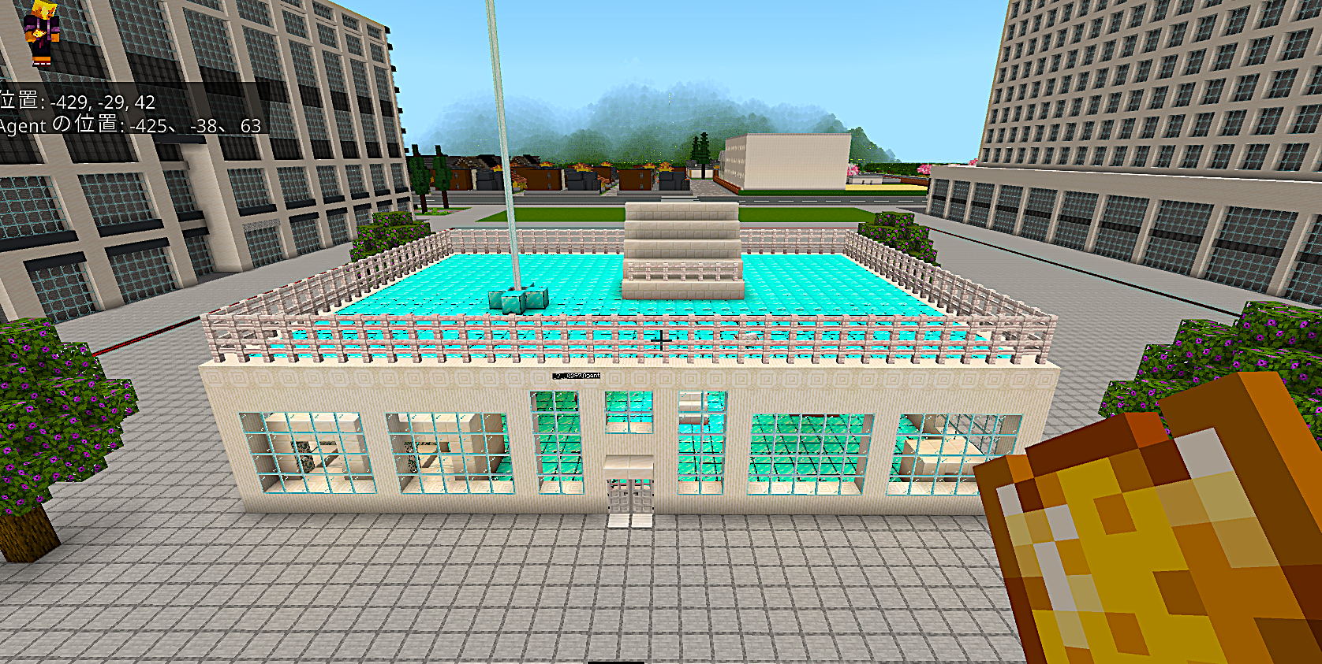

地震に強い

～地域の癒しの避難所～